

2022CV_g04大作业

视觉显著性检测



第四组

组长：张文殊

组员：曹靖朋，李子芊，张劲松，曾梓彤

目录

一、 任务介绍： 2

1. 视觉显著性检测介绍： 2

2. 视觉显著性检测概述： 2

二、 算法介绍： 2

1. SR算法： 2

SR算法简介 2

SR算法代码： 3

SR算法效果图： 4

2. LC算法： 4

LC算法简介： 4

LC算法代码： 5

LC算法效果图： 6

3. FT算法： 6

FT算法简介： 6

FT算法代码： 7

FT算法效果图： 7

三、 发展方向 8

三种算法比较： 8

四、 组员贡献说明： 9

1. 任务介绍：
2. 视觉显著性检测介绍：

视觉显著性检测(Visual Saliency Detection)指通过智能算法模拟人的视觉特点，提取图像中的显著区域(即人类感兴趣的区域)。引入视觉显著性的优势主要表现在两个方面，第一，它可将有限的计算资源分配给图像视频中更重要的信息，第二，引入视觉显著性的结果更符合人的视觉认知需求。视觉显著性检测在目标识别，图像视频压缩，图像检索，图像重定向等中有着重要的应用价值。

1. 视觉显著性检测概述：

视觉显著性检测计算是指利用数学建模的方法模拟人的视觉注意机制，对视场中信息的重要程度进行计算。对于一幅输入的图像，该模型提取初级视觉特征：颜色、亮度和方位、在多种尺度下使用中央周边操作产生体现显著性度量的特征图，将这些特征图合并得到最终的显著图后,利用生物学中赢者取全的竞争机制得到图像中最显著的空间位置, 用来向导注意位置的选取，最后采用返回抑制的方法来完成注意焦点的转移。视觉显著性计算模型大致上可分为两个阶段：特征提取与特征融合。在特征融合阶段，可能存在自底向上的底层特征驱动的融合方式，和自顶向下的基于先验信息与任务的融合方式。

1. 算法介绍：
2. SR算法：

(1)SR算法简介

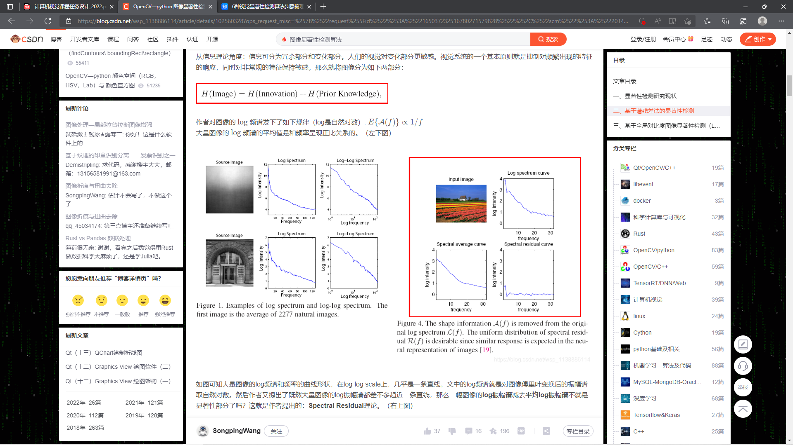

如图可知大量图像的log频谱和频率的曲线形状，在log-log scale上，几乎是一条直线。文中的log频谱就是对图像傅里叶变换后的振幅谱取自然对数。然后作者又提出了既然大量图像的log振幅谱都差不多趋近一条直线，那么一幅图像的log振幅谱减去平均log振幅谱就是显著性部分了。这就是Spectral Residual（SR）理论。

SR算法是基于频域对图像进行处理。首先对图像进行首先将图像进行傅里叶变换，变换到频率域，计算幅度谱和相位谱。

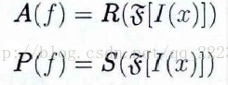

然后将幅度谱变为对数谱（对幅度谱取对数），再对对数谱进行线性空间滤波（3*3的均值滤波），对两者做差，得到剩余谱

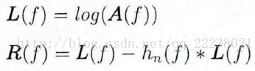

再利用剩余谱和相位谱进行反向傅里叶变换，得到显著图。



最后进行归一化得到最终的显著图。

SR算法的整体流程如下图所示：

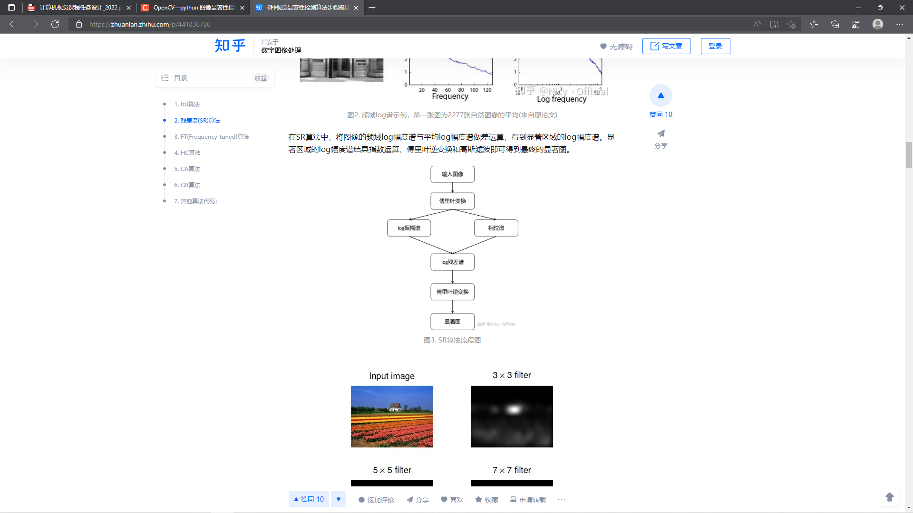

### (2)SR算法代码：

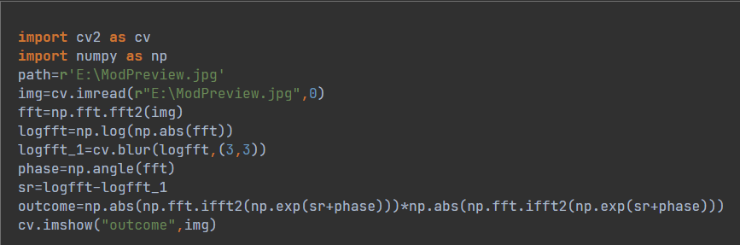

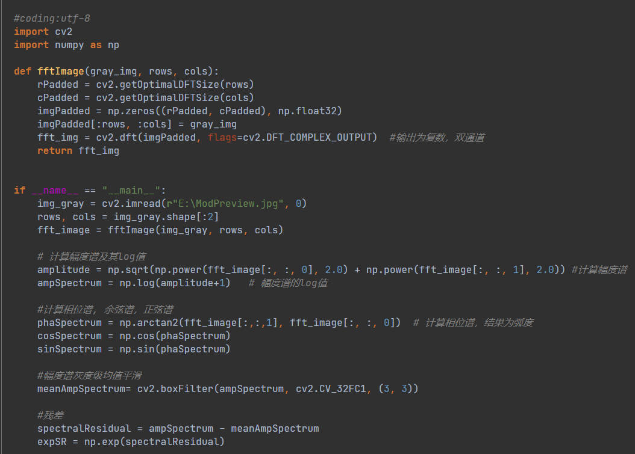

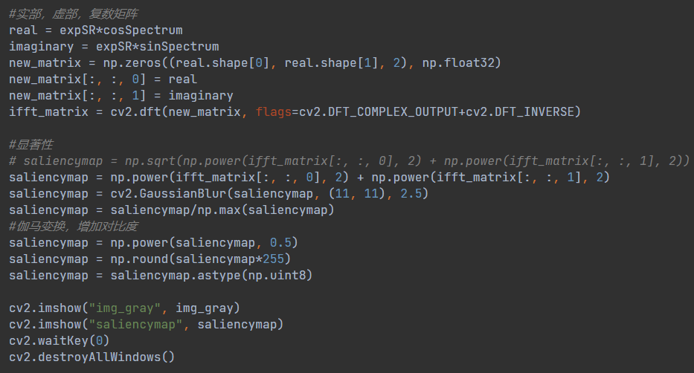

### (3)SR算法效果图：

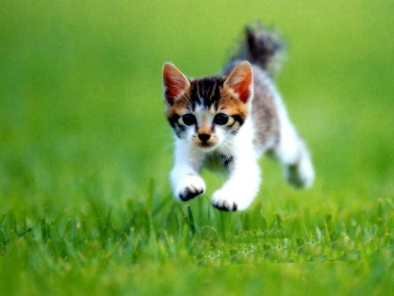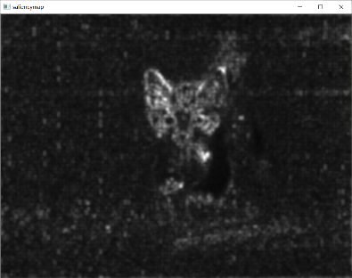

1. LC算法：

（1）LC算法简介：

LC算法是基于全局对比度的，计算某个像素在整个图像上的全局对比度，即该像素与图像中其他所有像素在颜色上的距离之和作为该像素的显著值。

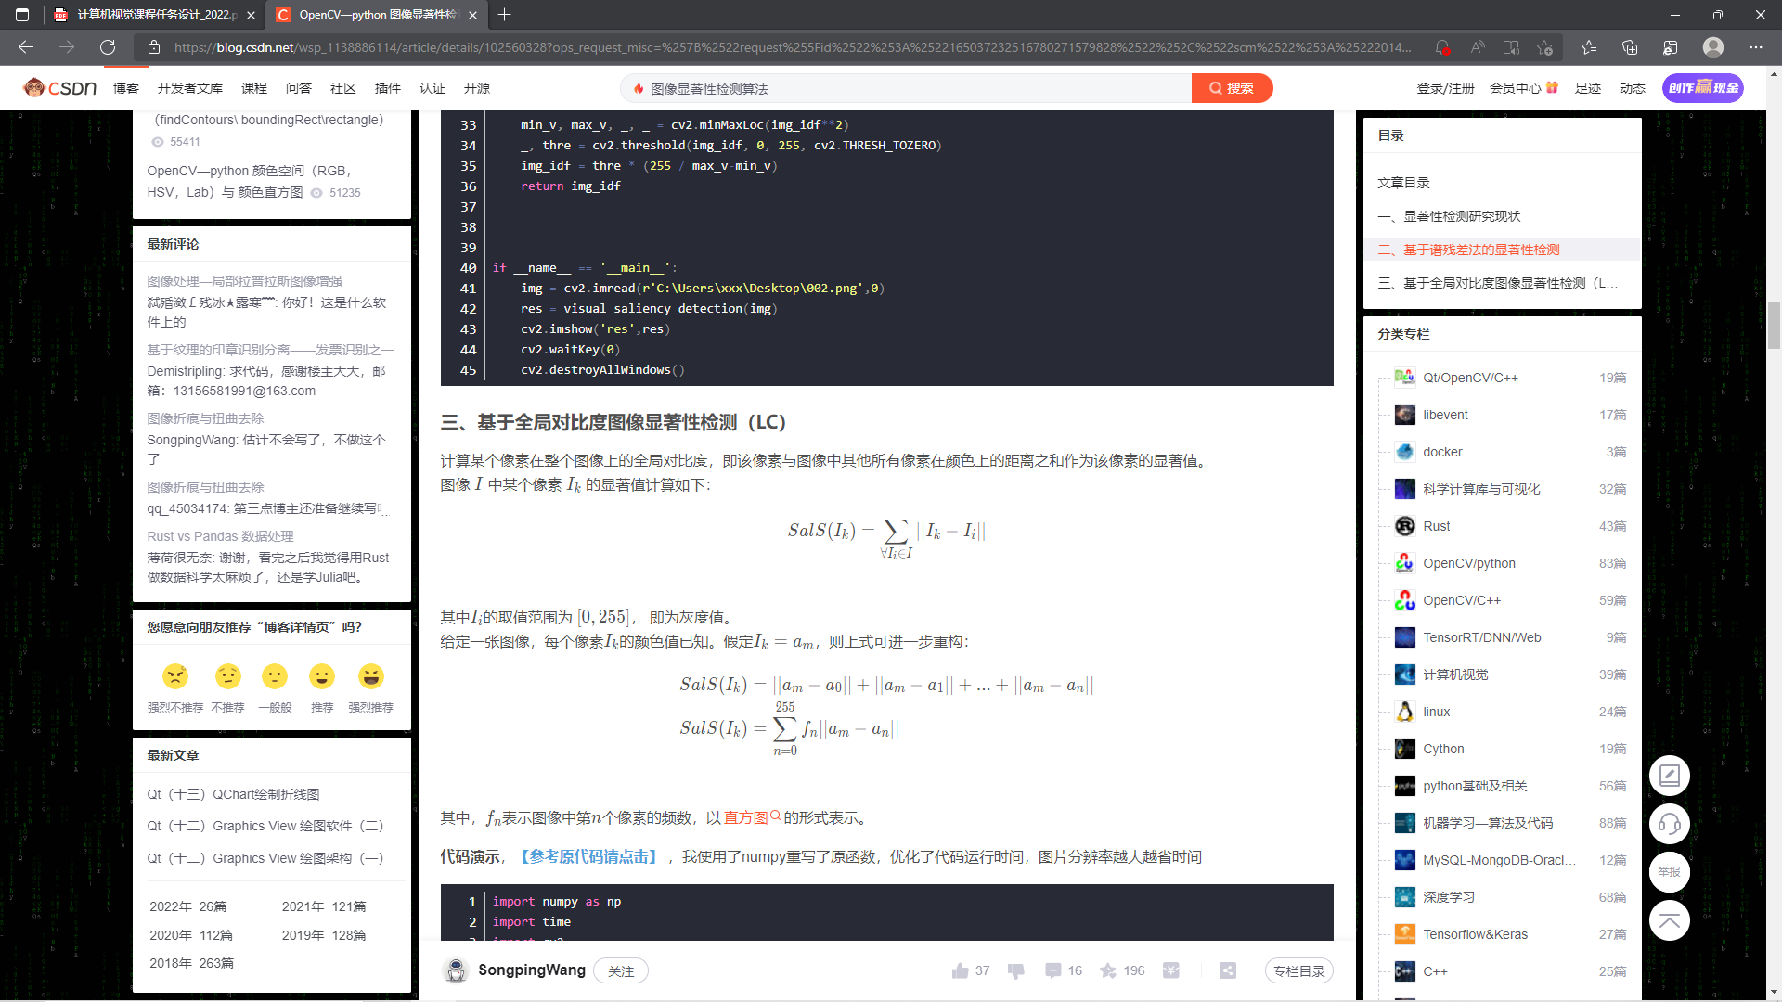

其中Ii的取值范围为[0,255]，即为灰度值。

给定一张图像，每个像素Ik的颜色值已知。假定Ik=am，则上式可进一步重构：



其中，Fn表示图像中第n个像素的频数，以直方图的形式表示。

LC算法实现过程：

1、计算图像的直方图，可以得到每一个灰度级所对应的像素数目。

2、计算每一个特征值p（0~255）显著值，1*256矩阵记录。

3、为每一个像素分配显著值，得到显著图。

4、对显著图进行归一化。得到最终显著图。

(2)LC算法代码：

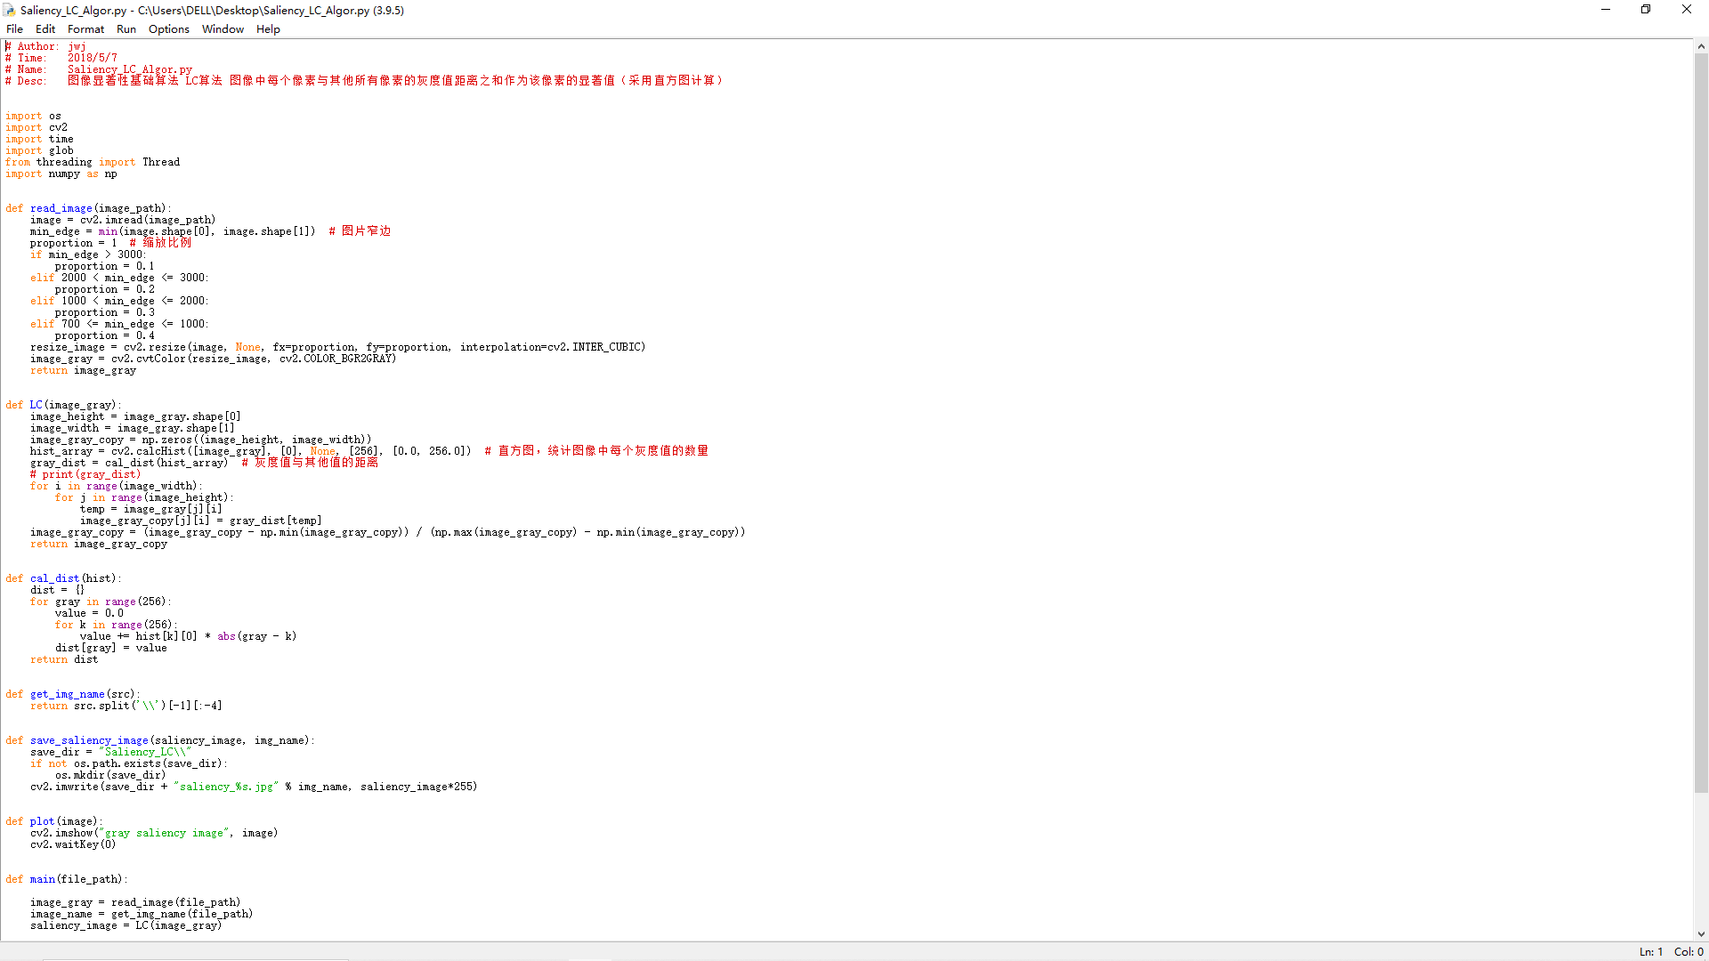

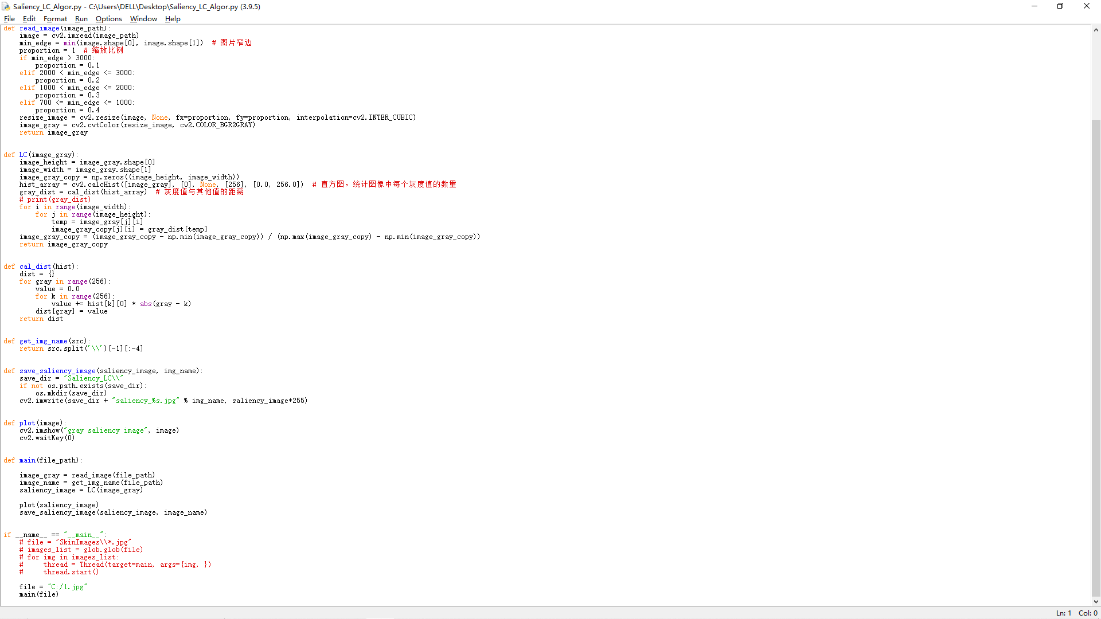

### (3)LC算法效果图：

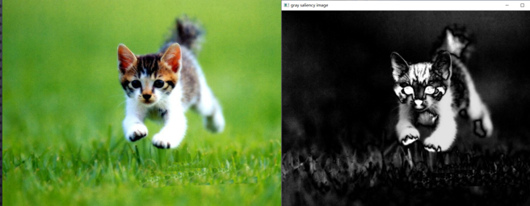

1. FT算法：
2. FT算法简介：

FT算法由Achanta等提出，利用颜色特征的中央-周边算子来得到显著图。



算法主要利用的是颜色特征和亮度特征。

首先对图像img进行高斯滤波得到gfrgb；

其次将图像imgrgb由RGB颜色空间转换为LAB颜色空间imglab；

然后对转换后的图像imglab 的L,A,B三个通道的图像分别取均值得到lm,am,bm；

进而计算显著值，即对分别对三个通道的均值图像和滤波得到的图像取欧氏距离并求和；

最后利用最大值对显著图归一化。

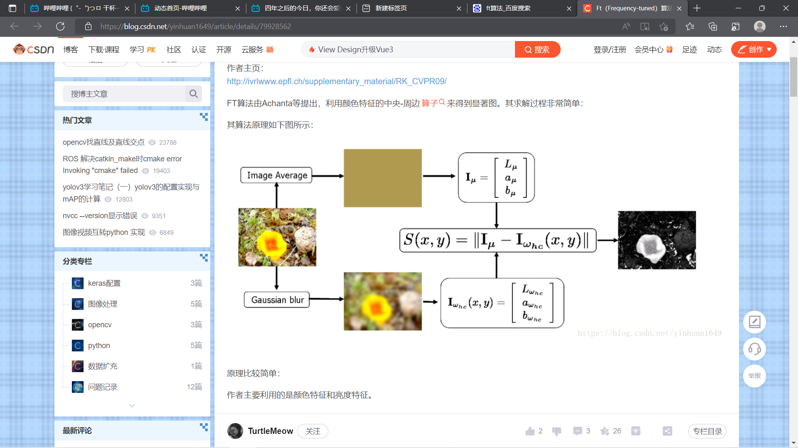

1. FT算法代码：

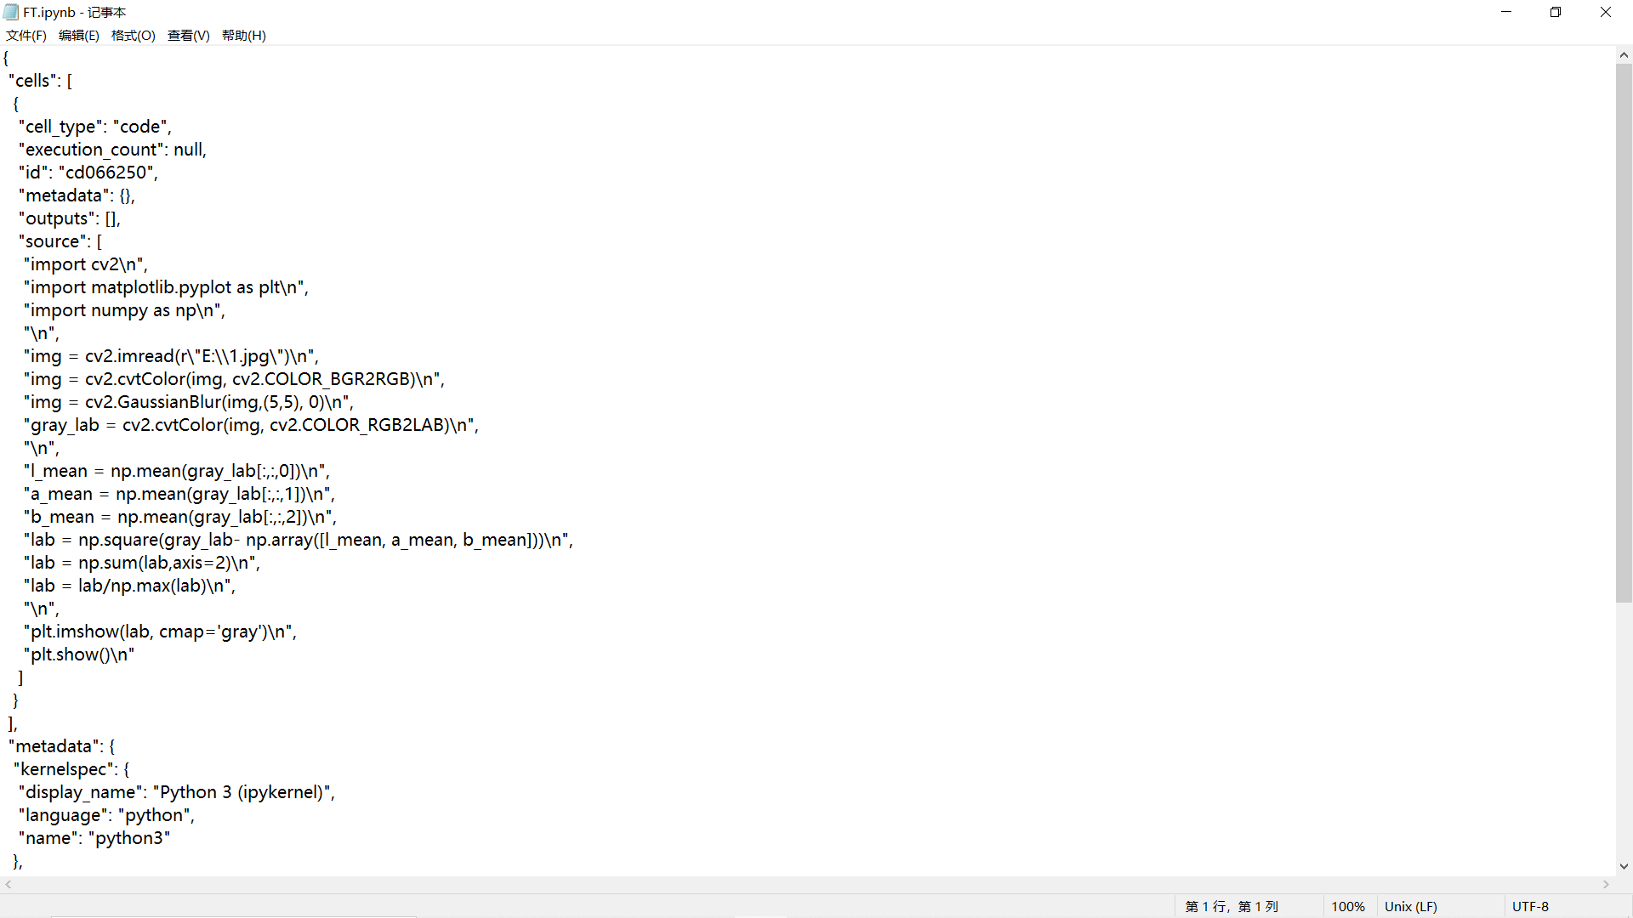

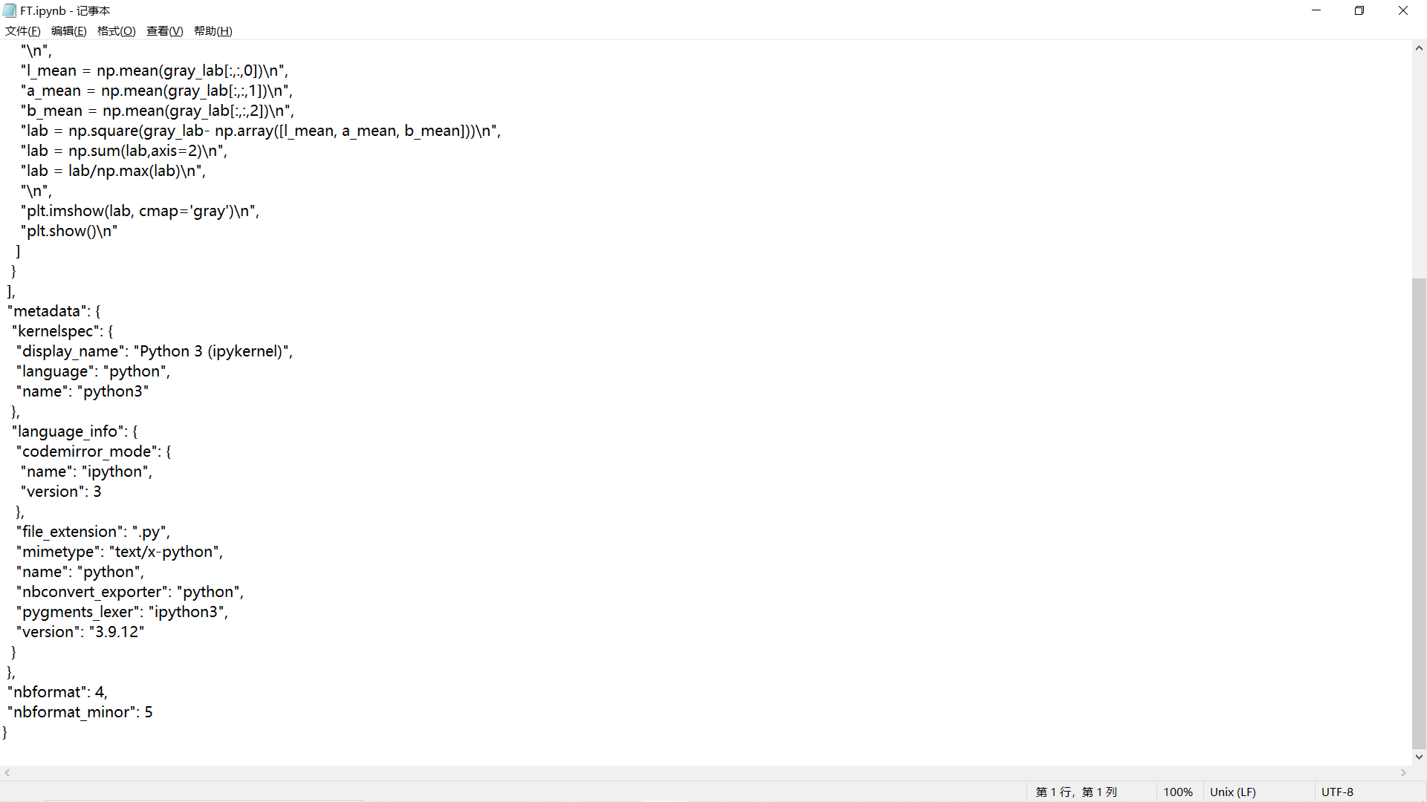

### FT算法效果图：

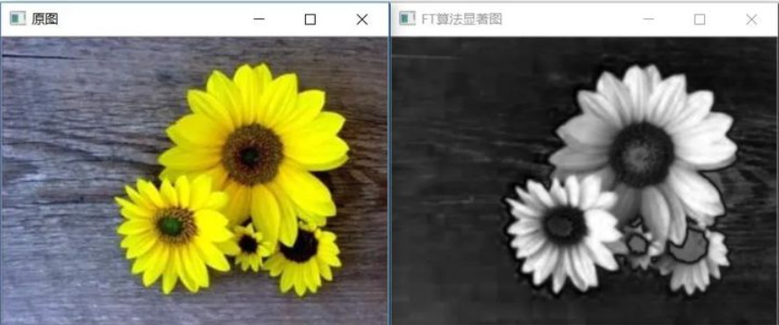

1. 发展方向
2. 三种算法比较：

|  |  |  |
| --- | --- | --- |
| 算法 | 优点 | 缺点 |
| SR算法 | 1.SR显著图对图像中的高频成分的响应较大，低频成分响应很小，因此对一些细微对象或纹理多的对象更敏感，适合用于提取此类对象。  2.SR算法具有计算效率高且鲁棒性[1]好的特点。 | SR的理论基础是自然图像的尺度不变原理之一，即/f法则，也就是说自然图像的平均傅立叶频谱A(f)遵循分布 E{A(f)} ∞ 1/f,但是单幅图像不具有这个尺度不变属性，同时缺乏生理基础的支持，自然图像的1/f法则不一定存在于视觉系统中。 |
| LC算法 | 每个像素的显著性值是该像素距图片所有其他像素的某个距离的和。这个距离一般是像素特征值的欧式距离。由此可见，LC算法模型简单。 | 其求全局对比度的策略会导致稀有颜色（特征值）占优，也就是具有较高的对比度，这在很多情况下是不合理的。所以的方法检测效果不够好 |
| FT算法 | 1. 图像在频率域可以分成低频部分和高频部分。低频部分反映了图像的整体信息，如物体的轮廓，基本的组成区域。高频部分反映了图像的细节信息，如物体的纹理。显著性区域检测用到的更多的是低频部分的信息。 2. FT方法实现简单，只需要高斯平滑和平均值计算 | 显著区域的亮度与不显著区域亮度差异不够明显。适用于显著物体较小的图像。 |

1. 组员贡献说明：

|  |  |
| --- | --- |
| 张文殊 | 代码设计、汇报 |
| 曹靖朋 | 代码设计、调试 |
| 李子芊 | 代码设计、调试 |
| 张劲松 | 代码设计、论文 |
| 曾梓彤 | 代码设计、论文 |

1. 鲁棒性：鲁棒性是指系统在不确定性的扰动下，具有保持某种性能不变的能力